Một số lưu ý về vụ lúa xuân 2023 ở phía Bắc
Các tỉnh phía Bắc đang chuẩn bị bước vào gieo cấy vụ lúa xuân 2023. Vậy vụ này có gì cần chú ý?

Quảng Trị ưu tiên giống lúa ngắn ngày, chất lượng cao cho vụ đông xuân

Bình Thuận tập trung giải pháp giảm chi phí sản xuất vụ đông xuân

Nông dân xuống đồng trong mưa lạnh

Phú Yên: Nông dân xuống đồng sớm, chuẩn bị vụ đông xuân
Xin được chia sẻ một số thông tin và các kinh nghiệm kỹ thuật giúp các địa phương và bà con nông dân chủ động trong việc bố trí cơ cấu giống lúa, thời vụ cũng như lưu ý các vấn đề canh tác, sâu bệnh để có một vụ lúa xuân thắng lợi, hiệu quả.

Các ngày tiết quan trọng trong vụ và dự báo trung, dài hạn về thời tiết khí hậu
Năm 2022, dương lịch chỉ còn vài ngày nữa sẽ kết thúc, và năm âm lịch cũng chỉ còn hơn 20 ngày nữa. Như vậy bước sang năm 2023, Tết Dương lịch và Tết Nguyên đán sẽ trong cùng một tháng và chỉ cách nhau 22 ngày. Ngày mồng 1 Tết Nguyên đán Quý Mão sẽ rơi vào ngày 22 tháng 1 năm 2023 dương lịch. Đặc biệt năm âm lịch 2023 lại là năm nhuận 2 tháng 2.
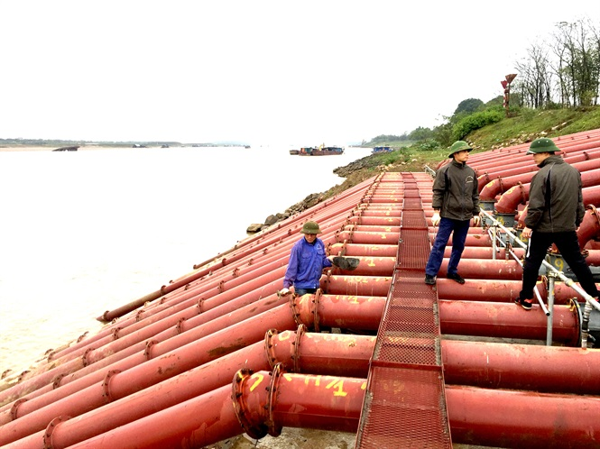
Trong tháng 2/2023, cục bộ một số khu vực phía Bắc có thể sẽ bị thiếu nước.
Các tiết khí liên quan tới sản xuất vụ đông xuân 2022 - 2023 như sau:
- Tiết Tiểu hàn vào ngày 5/1/2023, tức ngày 14/12/2022 âm lịch.
- Tiết Đại hàn vào ngày 20/1/2023, tức ngày 29/12/2022 âm lịch (Đại hàn rơi đúng 29 Tết).
Kinh nghiệm dân gian có câu “Tiểu hàn rét trước, Đại hàn rét sau”, năm nay rét đậm, rét hại đang xảy ra và trước Tiết Tiểu hàn; vậy Đại hàn có thể rét sau, Tết này bà con chắc sẽ ăn Tết trong giá rét, thậm chí có rét đậm, rét hại.
- Tiết Lập xuân vào ngày 4/2/2023, tức ngày 15 tháng Giêng (rằm tháng Giêng); tiết vũ thủy vào ngày 19/2/2023, tức ngày 29 tháng Giêng và tiết Xuân phân ngày 21/3, nhằm ngày 30/2 âm lịch; Tiết Thanh minh rơi vào ngày 5/4/2023, tức ngày 15/2 nhuận, và tiết Lập hạ ngày 6/5, tức ngày 17/3 âm lịch.
Dự báo trung và dài hạn của Trung tâm Dự báo Khí tượng thủy văn Quốc gia (bản tin dự báo, cảnh báo khí tượng thủy văn thời hạn mùa, từ tháng 12/2022 đến tháng 5/2023, số 665/DBQG-DBKH) cho thấy:
- Nhiệt độ trung bình trên phạm vi cả nước từ tháng 12/2022 - 1/2023 phổ biến ở mức xấp xỉ trung bình nhiều năm (TBNN); riêng tháng 01/2023 khu vực Bắc Bộ cao hơn khoảng 0,5 độ C; tháng 2/2023 khu Tây Bắc Bộ cao hơn khoảng 0,5 độ C, khu vực Tây Nguyên và Nam Bộ thấp hơn khoảng 0,5 độ C so với TBNN.
- Lượng mưa: Từ tháng 12/2022 - 02/2023, tại Bắc Bộ phổ biến ít mưa, tổng lượng mưa ở mức thấp hơn TBNN khoảng từ 5 - 15mm, riêng tháng 12/2022 tại khu vực Nam đồng bằng và một số tỉnh ven biển phía Đông Bắc Bộ có tổng lượng mưa ở mức xấp xỉ so với TBNN cùng thời kỳ. Khu vực Trung Bộ tháng 12/2022 tổng lượng mưa phổ biến xấp xỉ so với TBNN, các tỉnh từ Quảng Bình đến Thừa Thiên - Huế có tổng lượng mưa cao hơn khoảng 60 - 130mm…
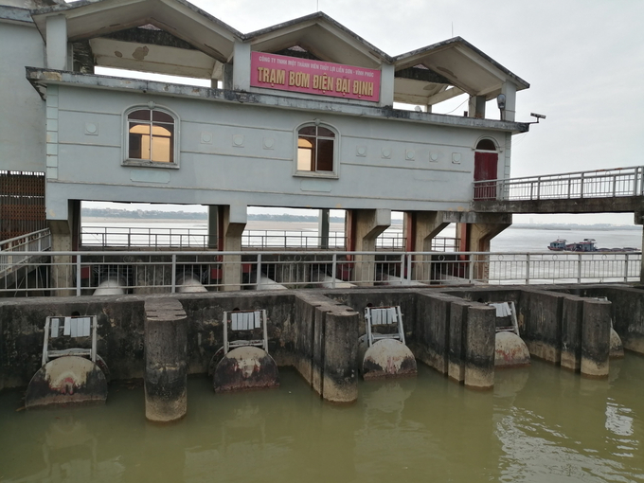
Các địa phương cần chủ động phương án lấy nước đổ ải vụ đông xuân.
Chi tiết về dự báo nhiệt độ trung bình, lượng mưa trung bình tháng tại các tỉnh phía Bắc như sau:
Khu vực | Tháng 1 |  | Tháng 2
Khu vực | Nhiệt độ (Độ C) | Lượng mưa (mm) | Nhiệt độ (Độ C) | Lượng mưa (mm)
Sơn la | 15,5-16,5 | 15-30 | 17,5-18,5 | 5-15
Việt trì | 16,5-17,5 | 15-30 | 17,5-18,5 | 10-20
Hải phòng | 16,5-17,5 | 20-40 | 17,5-18,5 | 5-15
Hà Nội (trạm Hà Đông) | 17-18 | 25-30 | 18-19 | 5-15
Vinh | 18-19 | 50-100 | 18,5-19,5 | 20-40
Huế | 20-21 | 80-150 | 20,5-21,5 | 40-70
Như vậy về tổng thể, vụ đông xuân 2022 - 2023 ở các tỉnh phía Bắc thuộc dạng hình vụ đông hơi lạnh, nhiệt độ trung bình tháng khi gieo cấy là xấp xỉ TBNN, tháng 1/2023 hầu hết nhiệt độ bình quân dưới 20 độ C, suốt tháng 2 vẫn tiếp tục dưới 20 độ C, trừ khu vực Huế. Với dự báo lượng mưa như trên, tháng 2 một số khu vực cục bộ có thể sẽ bị thiếu nước.

Những biện pháp kỹ thuật cần khuyến cáo
- Cơ cấu giống: Kiên trì với định hướng sử dụng bộ giống trà xuân muộn, cảm ôn, ngắn ngày; thời gian sinh trưởng trong khoảng 120 - 135 ngày. Bộ giống này là chủ đạo, chủ lực ở các vùng phía Bắc.
Lựa chọn và bố trí tỷ lệ cao (60 - 70%) các giống có chất lượng cơm gạo ngon, thơm, chống chịu sâu bệnh hại khá, các giống được phổ biến nhiều năm nay như như BT7, Đài thơm 8, RVT, Ha na 112 (nhóm lúa thơm); các giống năng suất cao, chất lượng gạo khá như TBR225, Thiêu ưu 8, VNR20, Hương bình, J02, J03, BC15 có gen kháng đạo ôn lá, ADI 128…, lúa ưu thế lai HYT.
Bộ giống năng suất cao cho chế biến với tỷ lệ 15 - 20%, gồm các giống lúa lai như Nhị ưu 838, Thái xuyên 111, TH3-4…, Q5, Khang dân… Còn lại là các giống bổ trợ khác như nếp (nếp 97, 98; nếp hương; giống đặc sản địa phương).
Một số địa phương bà con nông dân còn thói quen sử dụng nhóm giống xuân sớm như VN10, C70, Xi21, Xi22… cần chú ý các biện pháp chống rét khi gieo mạ và cấy; nên gieo mạ theo luống và phủ nilon, không cấy những ngày nhiệt độ dưới 15 độ C.
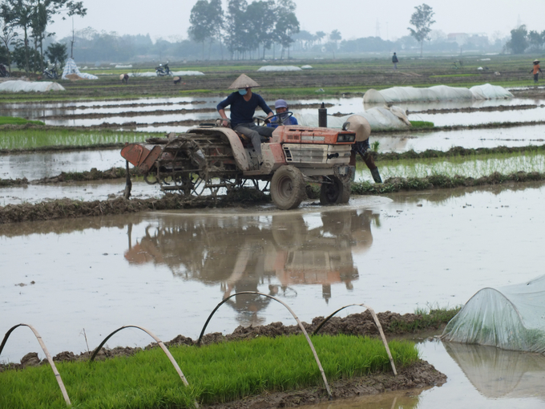
Cần chú ý các biện pháp chống rét khi gieo mạ vì đông xuân 2022 - 2023 có xu hướng lạnh.
- Về thời vụ: Như đã phân tích các ngày tiết của vụ ở trên, thời vụ các tỉnh vẫn đảm bảo áp dụng dựa trên cơ sở và căn cứ khoa học là lấy ngày lúa trổ có tần suất an toàn cao nhất để cho năng suất cao.
Theo đánh giá, khoảng thười gian lúa vụ đông xuân trổ bông, thụ phấn, thụ tinh có tần suất an toàn nhất với điều kiện: Nền nhiệt trong khoảng 28 - 30 độ C, dưới 36 - 37 độ C, giờ nắng trung bình cao, mưa không kéo dài, điều này cũng có nghĩa là không gặp gió Tây (gió phơn, gió Lào) ở khu vực Bắc Trung bộ và không gặp rét Nàng Bân ở các tỉnh ĐBSH và Trung du Miền núi phía Bắc.
Khoảng thời gian này đã được tổng kết dựa trên tính toán số liệu khí tượng thủy văn của 40 - 50 năm như sau: Khu vực các tỉnh Bắc Trung bộ, lúa trổ an toàn trong khoảng từ 25/4 đến 5/5; biên độ dãn của khoảng này là cộng trừ 5 ngày.
Với khu vực ĐBSH và Trung du Miền núi phía Bắc, khoảng thời gian lúa trổ tốt nhất là từ 5/5 - 20/5 và độ dãn là từ 1/5 - 25/5. Tần suất an toàn này là trên dưới 90% và như vậy vẫn còn khoảng gần 10% nữa sẽ rơi vào không an toàn, có nghĩa lúa trỗ bông phơi màu vào khoảng này nhưng vẫn có các bất thường về nhiệt độ, mưa hoặc thậm chí là bão xảy ra, và biến đổi khí hậu như hiện nay thì tần suất này chắc sẽ gia tăng.
Với thời gian sinh trưởng 120 - 135 ngày cho các giống trà lúa xuân muộn, thời vụ gieo cấy tính theo tần suất an toàn cho các tỉnh ĐBSH và Trung du Miền núi phía Bắc là xuống giống xung quanh Tiết Lập xuân (4/2 dương lịch) - tức rằm tháng Giêng (15 tháng Giêng) của năm 2023. Tùy các vùng lịch này có thể sớm lên 5 - 7 ngày, bà con nông dân có thể ăn Tết thoải mái rồi chuẩn bị đất gieo, nền gieo, khay gieo là mạ nền cứng hay mạ khay, cấy máy. Riêng với gieo sạ trực tiếp thì xoay quanh 20 - 25/2 dương lịch, tương ứng với đầu tháng 2 âm lịch.
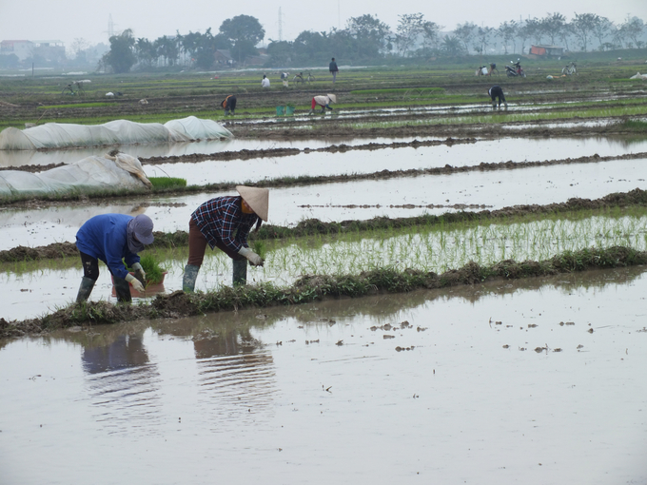
Thời vụ gieo cấy an toàn cho các tỉnh ĐBSH và Trung du Miền núi phía Bắc là xuống giống xung quanh Tiết Lập xuân.
Vùng Bắc Trung bộ thời vụ sẽ sớm hơn và dịch dần từ Huế ra Quảng Trị, Quảng Bình, Hà Tĩnh và Nghệ An. Phía trong sớm hơn để tránh nắng nóng gió Lào và lũ Tiểu mãn, thời vụ thường sớm hơn các tỉnh ĐBSH 10 - 20 ngày. Như vậy, các tỉnh Bắc Trung bộ thời vụ sẽ trùng với Tết Nguyên đán, nên các điạ phương cần khẩn trương chỉ đạo công tác lấy nước đổ ải, làm đất và gieo cấy nhanh với các giống ngắn ngày. Nếu theo dự báo của Trung tâm Dự báo Khí tượng thủy văn Quốc gia, với nền nhiệt trung bình trên dưới 20 độ C ở các tháng 1 và 2, ngưỡng nhiệt này vẫn đảm bảo cho cây lúa ra rễ, tuy nhiên sinh trưởng chậm và cần giữ nước 7 - 10cm mặt ruộng.

Một số vấn đề về kỹ thuật canh tác
- Làm mạ: Chuẩn bị sớm hạt giống đủ cơ cấu, số lượng giống cho diện tích gieo cấy, bao gồm cả giống cho dự phòng khoảng 20%, khi mua giống cần lựa chọn giống có nguồn gốc rõ ràng, nhất là các giống đã được gieo cấy ít nhất 1 - 2 vụ tại địa phương, không bị mối, mọt và đảm bảo tỷ lệ nảy mầm.
Đất nền, giá thể để gieo mạ khay tốt nhất là đất bột, bùn sông, ao không chua ủ sẵn, tre làm vòm, nilon trắng để gieo mạ nền cứng. Chọn vị trí thoáng, dãi nắng để làm nền gieo. Ngâm ủ mạ theo quy trình hướng dẫn của khuyến nông địa phương, đảm bảo hạt giống hút no nước và ủ kích mầm đúng kỹ thuật, khi mộng ra 0,4 - 0,5cm thì mang gieo, gieo chìm mộng để giữ ấm, nếu gieo nền cứng cần phủ hạt bằng lớp đất bột đã được đập tơi + tro rơm rạ mục nếu có.
Do thời điểm gieo được dự báo vẫn có các đợt không khí lạnh mạnh, do vậy cần làm vòm che phủ nilon để tránh mạ bị chết rét.
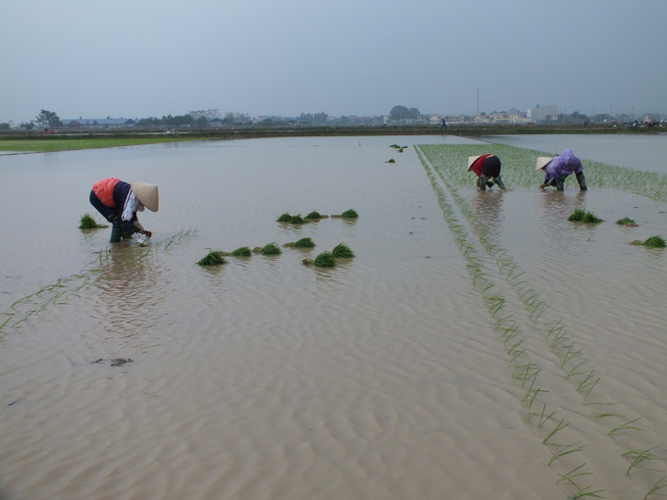
Việc giữ nước ở chân ruộng có ý nghĩa rất quan trọng khi nhiệt độ xuống thấp.
- Trước khi vào vụ gieo cấy, các HTX dịch vụ nông nghiệp cần triển khai tu sửa, nạo vét kênh mương, bờ bao, cống lấy nước đầu các kênh cấp 1 để đảm bảo đủ nước cho gieo cấy cũng như dưỡng lúa giai đoạn đẻ nhánh. Nước được ví như “áo” của lúa xuân, với giai đoạn gieo cấy, cây còn non, thiếu nước, gặp rét đậm, rét hại lúa dễ bị chết rét do rễ bị đen và ngừng sinh trưởng, quá ngưỡng lúa sẽ chết đen.
- Phương thức gieo cấy: Mở rộng mạ khay - máy cấy, gồm cả các loại máy cấy cải tiến 4 hàng; hạn chế gieo sạ, gieo vãi. Các địa phương cần hỗ trợ ứng dụng gieo thẳng theo hàng bằng máy gieo cụm của Hàn Quốc. Vùng gieo thẳng cần được quy hoạch và chủ động tưới tiêu, san phẳng để hạn chế công tỉa dặm.
- Phân bón và làm đất: Tiếp tục khuyến cáo nông dân tăng sử dụng phân hữu cơ đã chế biến, ủ hoai mục, phân hữu cơ vi sinh, hữu cơ khoáng… Giảm phân vô cơ 10 - 15% để giảm chi phí nhưng vẫn đảm bảo năng suất tiềm năng. Bài học vụ xuân 2021 do giá phân bón tăng cao, nhiều hộ giảm đáng kể phân vô cơ song cũng là vụ xuân được mùa, năng suất cao, hiệu quả. Bón lót sâu, trước bừa cấy để vùi phân vào tầng canh tác. Làm đất kỹ với chân đất thịt, thịt nặng, bón lót trước bừa cấy 50 - 60% tổng lượng phân, để lắng bùn rồi mới cấy hoặc sạ; chân đất nhẹ pha cát phải thực hiện “trâu ra, mạ vào”, chân đất này chỉ bón lót 20 - 30% lượng phân còn lại chia bón thúc 2 - 3 lần. Sử dụng phân vô cơ dạng NPK chuyên dụng.
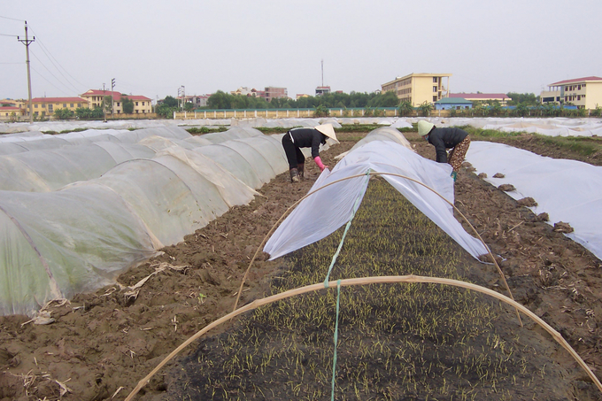
Các địa phương cần đặc biệt quan tâm tới giải pháp giữ ấm cho mạ.
- Nước tưới và chăm sóc, phòng trừ sâu bệnh hại: Vụ xuân cần đảm bảo nguyên tắc tưới nước là “giữ đều nước mặt ruộng, trữ nước đệm ở hệ thống kênh mương, ao hồ”. Chỉ những vùng thuận lợi ven biển tưới tiêu tự chảy và chủ động mới cần thau chua, rửa mặn khi lấy nước đổ ải theo lịch xả nước thống nhất giữa Bộ NNPTNT với Tập đoàn Điện lực Việt Nam.
Nước rất quan trọng để lúa xuân phục hồi và sinh trưởng, nhất là giai đoạn nửa đầu vụ khi chưa có mưa rào. Giai đoạn này cần đảm bảo giữ mực nước nông trên ruộng, vừa giữ ấm gốc vừa hạn chế cỏ dại. Chỉ tháo nước phơi ruộng khi lúa đẻ tối đa và chuẩn bị phân hóa, giai đoạn này tiến hành phơi ruộng, vừa làm lúa cứng gốc, rễ lúa ăn sâu, chống đổ tốt và hạn chế phát thải khí nhà kính.
- Sâu bệnh hại: Vụ lúa xuân bệnh đạo ôn là bệnh nguy hại và dễ lan truyền, phát tán thành dịch, gây hại trên lá ngay khi lúa đẻ nhánh rộ, thậm chí năm ấm đã có ổ dịch trên mạ gieo dược, dày và trên các giống lúa mẫn cảm như nếp hoặc BC15 cũ sau cấy vài tuần.
Chi cục BVTV các địa phương cần tăng cường công tác điều tra, dự tính dự báo và phát hiện nhanh, kịp thời khoanh vùng ổ bệnh, phun thuốc đặc hiệu để tiêu diệt sớm, tránh để lây lan phát tán nguồn nấm bệnh. Giai đoạn lúa trổ, đặc biệt với trà lúa, chân ruộng trổ sớm vào tháng 4, nguy cơ còn gặp rét, mưa phùn do các đợt không khí lạnh lệch đông cần phun phòng bằng thuốc đặc hiệu theo khuyến cáo của chi cục BVTV. Đạo ôn cổ bông là vấn đề cần được quan tâm theo dõi, dự báo sớm và chỉ đạo quyết liệt, nhất là các tỉnh khu vực Bắc Trung bộ.
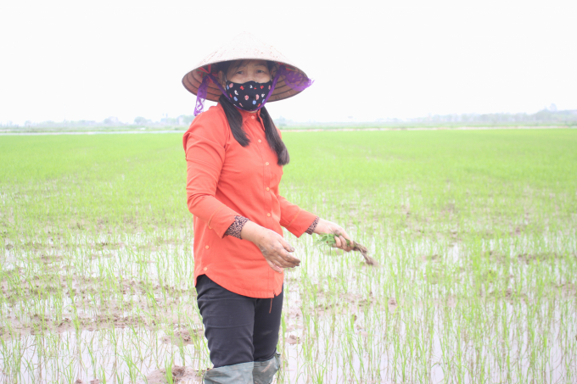
Bệnh đạo ôn là bệnh nguy hiểm nhất, cần kiểm tra theo dõi sát ở vụ đông xuân phía Bắc, kể cả khi lúa còn non.
Các loại sâu bệnh và đối tượng dịch hại khác cần theo dõi chặt như ốc bươu vàng, chuột gây hại, bệnh lùn sọc đen, sâu cuốn lá và đục thân các lứa cuối vụ, giai đoạn xuất hiện lá công năng.
Cuối cùng là đẩy mạnh việc dồn đổi đất đai, hình thành các HTX, tổ hợp tác, các câu lạc bộ điền chủ để tổ chức sản xuất lúa theo chuỗi giá trị, gắn với doanh nghiệp tiêu thụ và chế biến, sản xuất theo quy trình, ứng dụng các tiến bộ kỹ thuật và có mã vùng đảm bảo sản phẩm lúa gạo an toàn thực phẩm, bền vững để nâng cao giá trị hạt gạo cho người sản xuất.
Lúa xuân có một đặc tính là “vừa trổ, vừa tốt”, thực tế này đã được nhiều vụ chứng minh, với căn cứ khoa học là lượng đạm được bổ sung nhờ các trận mưa rào, sấm chớp đầu mùa “lúa xuân lấp ló đầu bờ, hễ nghe tiếng sấm phất cờ mà lên”, do vậy khuyến cáo nông dân không nên bón nuôi đòng, nuôi hạt và bón thúc quá muộn cho lúa xuân, việc bón này dễ gây tình trạng “lốp” do quá thừa đạm và kéo theo bệnh hại, ngã đổ...
Trần Xuân Đinh

